4.1.2. Ohmmetry

Ohmmetry jsou měřící přístroje, které udávají velikost měřeného odporu přímo v ohmech.
Měření s nimi je snadné a rychlé.
Přesnost, zejména analogových ohmmetrů s magnetoelektrickým ústrojím, je nižší (max. 0,5).

Podle principu dělíme ohmmetry na:
  - Analogové:
    - ohmmetry s magnetoelektrickým voltmetrem
    - ohmmetry poměrové
  - Číslicové:
    - nejčastěji se setkáme s ohmmetry v číslicových multimetrech

      - Měření velkých odporů
Principiální schéma zapojení je na obr. 4.1.7.
Pokud budeme používat stejné napájecí napětí (které odpovídá maximální výchylce voltmetru), můžeme stupnici přístroje ocejchovat přímo v ohmech.

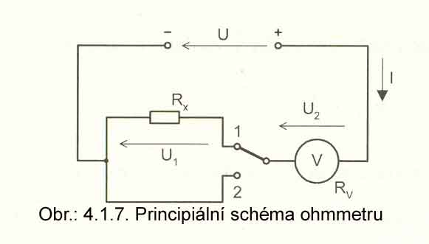

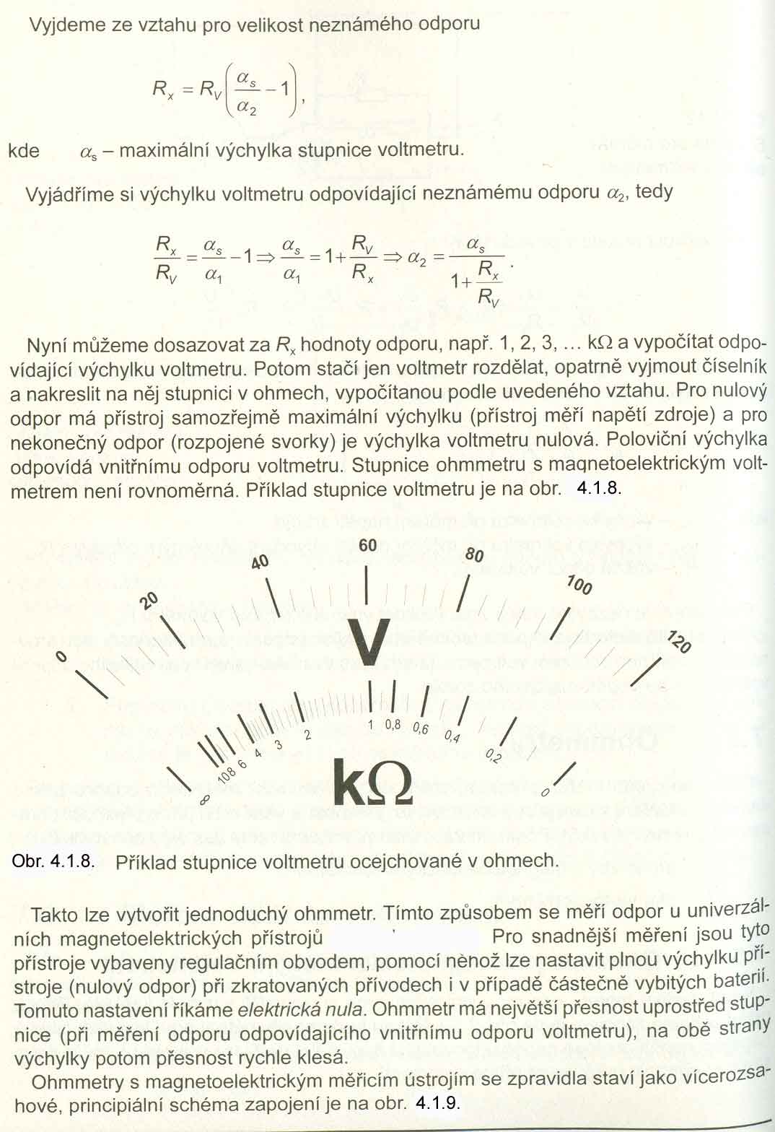

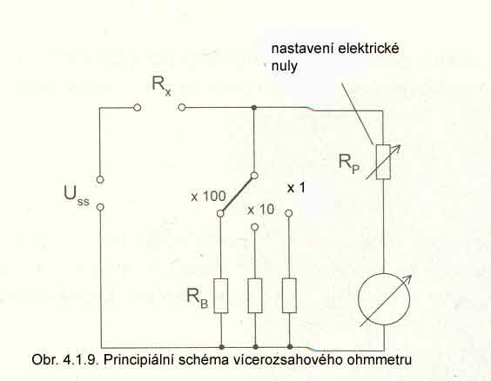
Přesnost těchto ohmmetrů je velice nízká a je nutno počítat s chybou měření 5 až 10 %.

Používaly se převážně v analogových multimetrech pro informativní měření odporu.
Jako samostatné přístroje se dříve vyráběly pro rozsahy v řádech kΩ.

Nevýhody tohoto typu
- závislost na odporu napětí
- nutnost nastavoval elektrickou nulu
- malou přesnost

odstraňují ohmmetry s poměrovým ústrojím

      - Ohmmetry s poměrovým měřícím ústrojím.
Princip těchto přístrojů jsme probrali v kapitole 2.7.
Základní schéma přístroje je na obr. 4.1.10.
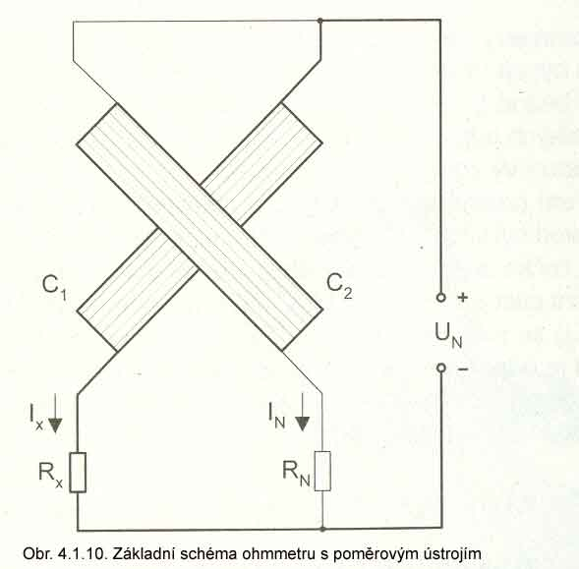
Cívka C₁ je zapojena jako proudová a protéká jí prou Ix, jehož velikost závisí na hodnotě měřeného odporu Rx a napětí U_{N}.
Pohybový moment této cívky natáčí ručku doleva směrem k nižším hodnotám.

Cívka C₂ je zapojená jako napěťová a v jejím obvodu je zapojen předřadník s odporem R_{N}.
Její pohybový moment natáčí ručku doprava směrem k vyšším hodnotámodporu.

Ručka se ustálí v okamžiku rovnováhy pohybových momentů (poměrové přístroje nemají direktivní pružinu).

Výchylka ručky je závislá na poměru obou proudů:

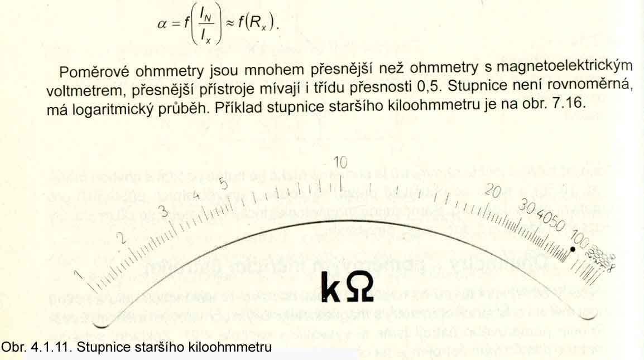

Tyto ohmmetry se vyrábějí v rozsahu od 1 mΩ do nekonečna.
Zpravidla bývají vícerozsahové (např. 0,1 – 1 – 10 Ω).
Jako zdroje se používají běžně baterie.

      - Číslicové ohmmetry.

Stále více jsou analogové ohmmetry vytlačovány číslicovými přístroji, zejména jako součást (mnohdy levných a nekvalitních) multimetrů.

Blokové schéma multimetru je na obr 4.1.12.
Základem je číslicový stejnosměrný voltmetr (v rámečku: VD vstupní dělič, Z zesilovač, AČP analogově číslicový převodník, ČZ číslicový zobrazovač a ŘJ řídící jednotka).
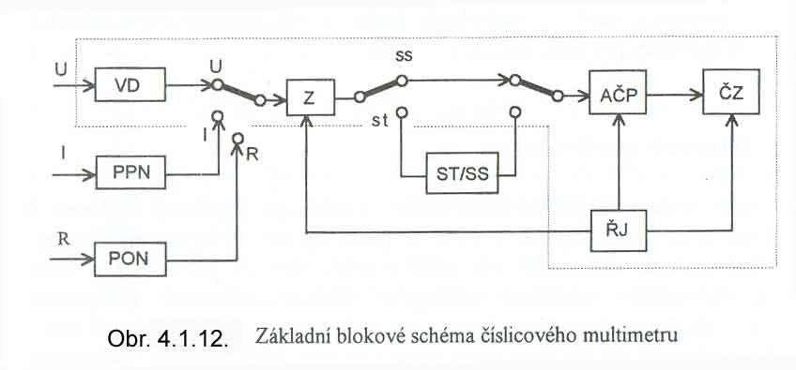

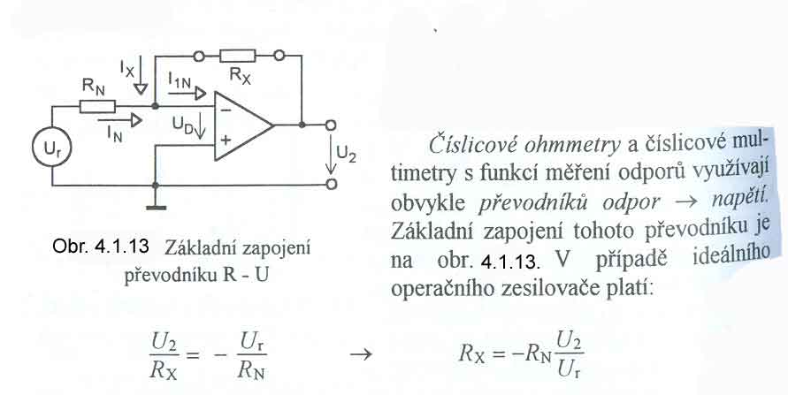

(PON)

